     

ÖĞRENME STİLLERİ

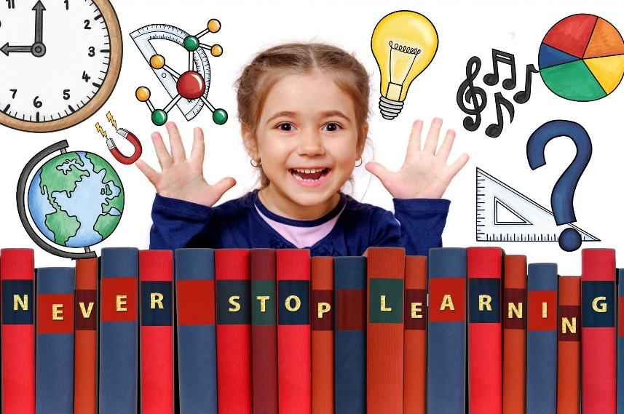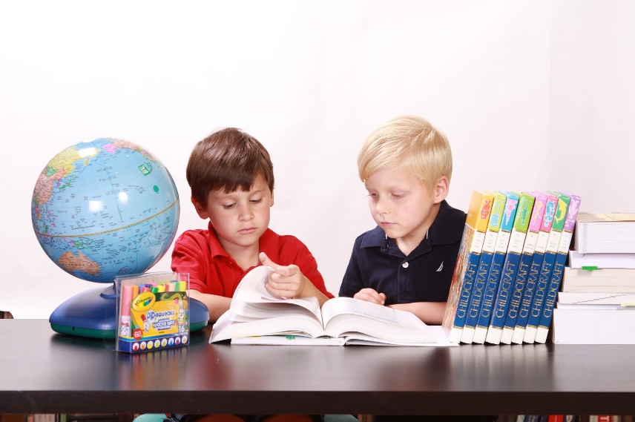

ÇOCUĞUM NASIL ÖĞRENİYOR?

#### Sevgili ebeveynler, çocuklarımız kişilik özellikleri ve fiziksel özellikleri bakımından birbirinden farklılık gösterdiği gibi öğrenme stilleri bakımından da kendine özgü özelliklere sahiptir. Peki ya öğrenme, öğrenme stilleri ve öğrenme yöntemleri kavramları tam olarak bizlere ne ifade ediyor?



Öğrenme: Tekrar ve yaşantı yoluyla edinilen kalıcı davranış değişikliğidir.

Öğrenme Stilleri: Öğrenmeye hazırlanırken, öğrenirken ve hatırlarken her öğrencinin tercih ettiği yoldur.

Öğrenme Stratejileri:Öğrenmenin gerçekleşebilmesi için uygun öğrenme ortamı ve araç gereçlerin oluşturulmasıdır.





ÇEŞİT ÖĞRENME STİLİ VARDIR.



ÖĞRENME STİLLERİ NEDEN ÖNEMLİ ?

Öğrenme stilini bilmek, kişinin öğrenme ortamlarından daha etkili yararlanmasına yardımcı olur.

Kişiye uygun metotlarla tam öğrenmeyi sağlayarak, daha hızlı, pratik ve kendine uygun çalışma alışkanlıkları kazanmasını, öğrenmeye karşı olumlu tutum geliştirmesini ve kendini tanımasını sağlar.

## GÖRSEL ÖĞRENME STİLİ



**İŞİTSEL ÖĞRENME STİLİ**

Çocuğunuz duyduğu şeyleri daha kolay hatırlıyorsa, Yazı yazmak onu zorluyorsa,

Dinlemeyi ve insanlarla konuşmayı seviyorsa, Ritm, müzik onu motive ediyorsa,

Gürültülü ortamda dikkati dağılıyorsa,

**İşitsel öğrenme stiline**

sahip olabilir.

Çocuğunuz gördüğü şeyleri daha kolay hatırlıyorsa, Yazı yazmaktan ve kitap okumaktan hoşlanıyorsa,



Yeni bir yere gittiğinde nerede ne olduğunu kolaylıkla hatırlıyorsa,

Gözlem yapmayı seviyorsa,

Kalabalıkta dikkati dağılıyorsa ve dağınıklıktan hoşlanmıyorsa,

**görsel öğrenme stiline**

sahip olabilir.

## DOKUNSAL ÖĞRENME STİLİ



Çocuğunuz yaptığı, denediğin şeyleri daha kolay hatırlıyorsa Okuma-yazma çalışmaları onu zorluyorsa,

Hareket etmeyi, inşa etmeyi, tasarlamayı seviyorsa, Sportif faaliyetlere ilgin varsa ve yetenekliyse,

Dikkati dağıldığında kıpır kıpır oluyor, hareket etme ihtiyacı hissediyorsa,

**dokunsal öğrenme stiline**

sahip olabilir.



  

### GÖRSEL ÖĞRENCİLERİN ÖZELLİKLERİ



GÖRSEL ÖĞRENME STİLİ

*Detaylı notlar alırlar.

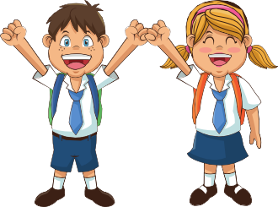

*Görerek öğrenmeyi severler.

### ÖĞRENME STRATEJİLERİ BAKIMINDAN ÇOCUKLARIMIZA NE ÖNERELİM?

*Dersten önce işlenecek

konuya göz gezdirerek başlıkları

### EVDE NASIL ORTAM HAZIRLAYALIM?

*Çocuğunuza görsel materyallere ulaşma

*Düzenli ve planlı olmayı severler.

*Bir şeyler canlandırırken ya da hatırlamaya

çalışırken genellikle gözlerini kapatırlar.

*Sıkıldıklarında seyredecek bir şeyler bulurlar.

Renkli tablolardan ya da şekillerden hoşlanırlar.

*İşitsel yönergelere uymakta zorlanırlar.

*Pasif bir çevreyi ideal bulurlar.

*Okumaya düşkündürler. Okuma hızları genelde iyidir.

*Yüzleri iyi hatırlarlar.

*Liste ve program yapmayı severler.

incelemesini,

*Ders sırasında ana fikirleri not almasını,

*Şekil-grafik-tablo ve sembollerden yararlanarak özetler çıkarmasını,

*Renkli kalemler kullanarak önemli yerlerin altını çizmesini,

*Küçük hatırlatma kartları hazırlayarak çalışmalarını görsel olarak desteklemesini önerebiliriz.

konusunda destek sağlayabilirsiniz.(Harita, resimli kitap, video, şekil vb.)

*Renkli kalemler alınabilir.

*Kullanılmayan dergi ve gazetelerden yaralanılarak ders ile ilgili çocuğunuzla kolaj çalışması yapabilirsiniz.

*Evde görsel materyalleri ve hatırlatıcı not kağıtlarını asmak için pano köşesi oluşturabilirsiniz.

    

  

# İŞİTSEL ÖĞRENME STİLİ



### İŞİTSEL ÖĞRENCİLERİN ÖZELLİKLERİ

*Dinlediklerini hatırlarlar.

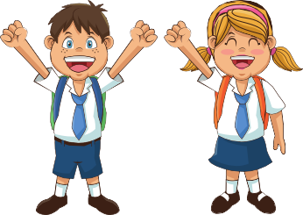

*Uzun anlatımlarda bile

### ÖĞRENME STRATEJİLERİ BAKIMINDAN ÇOCUKLARIMIZA NE ÖNERELİM?

*Ders ile ilgili videolardan yararlananmasını

### EVDE NASIL ORTAM HAZIRLAYALIM?

*Aile üyeleriyle iş birliği yaparak bir çalışma grubu veya çalışma

anlatılanların içerisinde

*Konu ile ilgili podcastler dinlemesini,arkadaşlığı sistemi kurabilirsiniz.

kaybolmazlar.

*Okumaktansa dinlemeyi tercih ederler.

*Bir bilgiyi hatırlamak istediklerinde genelde o bilgiyle ilgili yaptıkları

*Sesli kitap dinlemeleri yapmasını,

*İzin verildiyse derslerin ses kaydını almasını veya sesli ders anlatımları dinlemesini,

*Akranlarınla bir araya gelip

*Gözle okuma esnasında hiçbir şey anlamayabilirler. Bu nedenle en azından kendi kulağının duyabileceği bir sesle okumalarına izin verilmelidir.

sesli tekrarları hatırlamaya çalışırlar. öğrendikleri konuları birbirlerine

*Olay ve kavramları birisi anlatırsa

*İşitseller, küçük yaşlarda kendi kendilerine konuşurlar. Ses ve müziğe duyarlıdırlar.

*Sohbet etmeyi, birileri ile çalışmayı severler.

*Genellikle ahenkli ve güzel konuşurlar.

*Yabancı dil öğreniminde, konuşma ve dinleme becerilerinde başarılıdırlar.

anlatmalarını,

*Konuları hatırlamak için anahtar kelimelerden şarkı hazırlamasını önerebilirsiniz.

daha iyi anlarlar. bu konuda aile üyeleri olarak iş birliği yapabilirsiniz.

*Öğrenilmesi gereken bilgiye dair komik bir şarkı/ melodi üretip yüksek sesle söyleyeceği bir ortam oluşturabilirsiniz.

*Kukla, şiir ve sözel oyunlar aracılığıyla zevkli bir öğrenme süreci yaşayacağı bir ortam oluşturabilirsiniz.

-



  



     

# DOKUNSAL ÖĞRENME STİLİ



### DOKUNSAL ÖĞRENCİLERİN ÖZELLİKLERİ

ÖĞRENME STRATEJİLERİ BAKIMINDAN ÇOCUKLARIMIZA NE ÖNERELİM?

### EVDE NASIL ORTAM HAZIRLAYALIM?

*Yapılanı hatırlarlar .

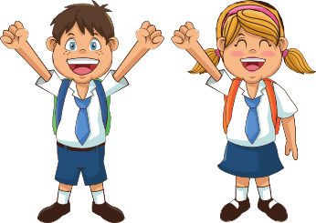

*Derslerde aktif rol almasını ve söz

*Rol yapma, dans, yap-boz ve

*Dokunma ve hareket önemlidir.

isteyerek derse katılmasını,

hareket odaklı ortamlar oluşturun.

*Akıllarında hareket enerjisi daha iyi

*Deney yapmasını ve rol

*Birlikte ders tekrarı yaparken

kaldığı için, öğrenecekleri şeylerle

canlandırmalarını,

ayakta rahat hareket ederek

temas kurarak öğrenir.

*Öğrendiği konuları günlük hayattaki

konuşmaya teşvik edilmeli ve

*Oyunlara bayılırlar.

karşılığını bularak olabildiğince

ellerinde notlarla ileri geri yürüyerek

*Taklit ederek ve deneyerek

somutlaştırmasını,

yüksek sesle okumaları yararlı olur.

öğrenirler.

*Kısa kısa molalar vererek

*Ellerini kullanabileceği çalışmalar

*Deney yolu ile öğrenme bu öğrenci

çalışmasını,

yapılmalı ve sözel bilgileri öğretirken

için idealdir.

*Her molada fiziksel bir aktivite

sözcükler kuma yazdırılabilir.

*Dokunarak anlam çıkarmaya

yapmasını,

*Evde deneyler yapmaları izin

çalışırlar.

*Öğrendiği bir konuyu öğretmencilik

verilmelidir.

*Sportif olmaya müsaittirler.

oynar gibi anlatmasını

*Konu ile ilgili müze, tarihi yerler gibi

Hareket içeren etkinlikleri severler:

önerebilirsiniz.

yaşayarak öğrenebileceği mekanlar

dans etmeyi, koşmayı, yüzmeyi, ziyaret edilmelidir.

yemeyi, yemek pişirmeyi, gezmeyi. *Dağınıklığı sevdiklerinden; düzenli

*Laboratuvar ortamlarında çok olmaları konusunda baskı

başarılıdırlar. yapılmamalıdır.

*Çalışırken kendi istedikleri yerde ve şekildeçalışmalarına izin verilmelidir.

